Персональные данные выпускника  Ф.И.О. Варюшкин Сергей Сергеевич  Дата рождения: 11.08.2000  Город: Свердловская область г. Богданович  Телефон: 89122876139  Адрес эл. почты: svaryushkin@list.ru  Образовательное учреждение: ГБПОУ СО  «Богдановичский политехникум»  Специализация: «Электромонтер по ремонту и обслуживанию электрооборудования (по отраслям)» | 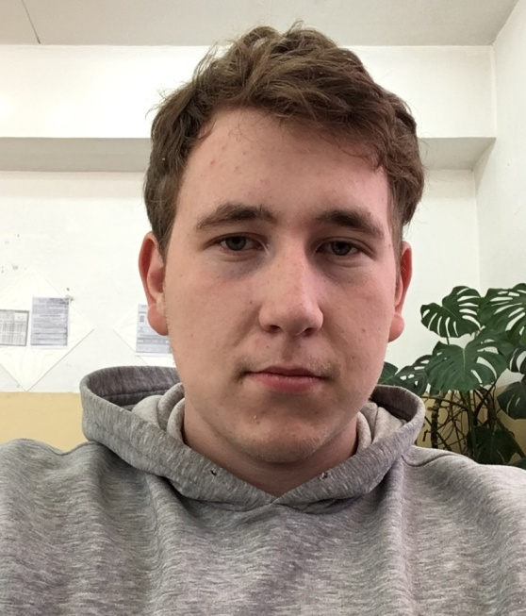
Участие в олимпиадах и конкурсах:

- Грамота ГБПОУ СО «Богдановичский политехникум» за отличную учебу и активную жизненную позицию;
- Грамота ГБПОУ СО «Богдановичский политехникум» за достигнутые успехи в учебе;
- Грамота ГБПОУ СО «Богдановичский политехникум» за 1 место в соревнованиях по стрельбе из пневматической винтовки.
Тип деятельности, которым вы хотели бы заниматься:
Токарные, ремонтные, строительные работы и электромонтаж.

Хобби:
Автоспорт, саморазвитие.
Моё кредо:
Все что не делается в жизни, все к лучшему.
Дополнительные сведения:
Имеются водительские права категории «М, В, B1».

